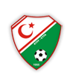
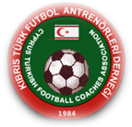

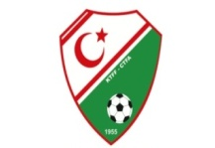
PROGRAM

Yer: Malpas Hotel Konferans Salonu
Nihat Bağcıer Stadı

05.08.2014 Salı 08:00-09:45 Hotele yerleşme ve kayıt kabul
1.GÜN
10:00-……. Açılış Saygı duruşu ve istiklal marşı
Açılış konuşması KTFAD Başkanı Süleyman Göktaş
TÜFAD Genel Başkanı İsmail Dilber
KTFF Temsilcisi
Konukların Konuşması

10:45-11:30 Genç Futbol Oyuncuları Ve Dar Alan Oyunları
Doç.Dr.Yusuf Köklü-Pamukale Ün.Spor Bilimleri
Teknolojileri Yüksek Okulu

11:30-12:15 Genç Futbolcular ve Antrenmana Yaklaşım
Doç.Dr. Alper Aşcı Hacettepe Üni. Spor Bilimleri Fakültesi

12:30-16:00 Öyle Yemeği ve Dinlenme

16:00-16:30 Pratik Bölüm İçin Salonda Toplanma

17:00-19:30 Dünya Kupası (Brezilya) Uygulamalı Analiz
John Bilton-UEFA Kursları Yetkisi Veren Teknik Danışman

20:00- Akşam Yemeği ve Serbest Zaman

06.08.2014 Çarşamba 08:00-09:30 Kahvaltı
2.GÜN
09:30-10:15 Dopingle Mücadele
Doç.Dr.Cevdet Tınazcı-Dopingle Mücadele Kurulu Başkanı

10:30-11:15 Antrenör Medya İlişkileri
Çelen Oben-KTSYD As Başkanı

11:15-12:00 Sertifika Dağıtımı ve Kapanış

